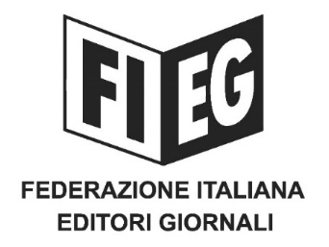

COMUNICATO-STAMPA
﻿
DIRETTIVA COPYRIGHT. CAROTTI (FIEG): IMMEDIATO RECEPIMENTO DEL DIRITTO CONNESSO E NEGOZIAZIONE OBBLIGATORIA
Roma, 12 maggio 2020 – Immediato recepimento della Direttiva Copyright e del diritto connesso e negoziazione obbligatoria con gli Ott per la remunerazione dell’utilizzo degli articoli, sono queste le richieste del Direttore Generale della Fieg Fabrizio Carotti nell’ambito dell’audizione odierna presso la Commissione Politiche dell’Unione europea del Senato.

“Con una corretta e rapida trasposizione nel nostro ordinamento dell’articolo 15 della Direttiva Copyright, ha rilevato Carotti, si raggiunge l’obiettivo di tutelare efficacemente il diritto d’autore anche nell’ecosistema digitale, senza pregiudicare la libera espressione degli utenti della rete, e al tempo stesso si riesce a garantire un riequilibrio nella distribuzione del valore prodotto.”
Due gli interventi indicati per rendere più efficace la delega:
1) negoziazione obbligatoria tra le parti. In caso di mancato accordo in un termine prestabilito intervento diretto dell’Autorità di settore che definisca le condizioni, anche economiche, della utilizzazione dei contenuti da parte delle piattaforme digitali. “Questo – ha spiegato Carotti – è per ovviare agli inconvenienti verificatisi in altri Paesi dove, a causa della indisponibilità delle piattaforme a negoziare, si è trascinata per mesi una situazione di stallo.”
2) definizione di “brevi estratti” tale da non vanificare la direttiva. Se l’uso dell’estratto dovesse infatti avere una funzione sostitutiva della pubblicazione o comunque renderla superflua – ha sottolineato Carotti – rappresenterebbe una violazione del diritto connesso.
La condivisione delle osservazioni da parte dei Senatori componenti la Commissione e le posizioni favorevoli già espresse, ha concluso Carotti, inducono all’ottimismo per una rapida soluzione.

